

REPUBLIKA E SHQIPERISE
BASHKIA ROSKOVEC

Nr.___ Prot. Roskovec, me ___.___.2016
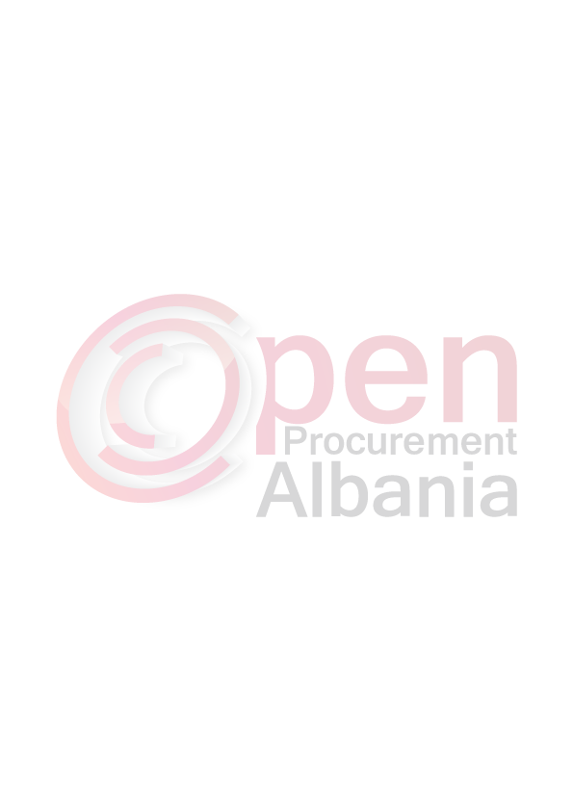
REF – Nr. 38 UP date 12.04.2016

Lënda : “Dergohet njoftim per zhvillim tenderi ne Bashkine Roskovec”

AGJENCISE SE PROKURIMIT PUBLIK
TIRANE
(per botim)

BASHKIA ROSKOVEC

1 - Autoriteti Kontraktor, adresa. nr. tel: Bashkia Roskovec, Lagjia nr. 1
Roskovec.Tel/ fax 0382/22117,0382/22867.

2- Lloji i procedures se prokurimit: “Kerkese per propozim”

3-Objekti i prokurimit : “Blerje makineri dhe pajisje”.

4- Fondi limit (nqs ka lote i ndare sipas loteve: 981 666 (nenteqindetetedhjetenjemije e gjashteqindegjashtedhjete) leke pa tvsh vene ne dispozicion nga te ardhurat e Bashkise per vitin 2016.

5-Afati kohor per ekzekutimin e Kontrates:nga data e lidhjes se kontrates deri
me 7 (shtate) dite.

6-Data e zhvillimit te tenderit : 03.05.2016 ora 08:30
Vendi: www.app.gov.al; Bashkia Roskovec.

7-Afati i fundit per pranimin e dokumentave: 03.05.2016 ora 08:30
Vendi: www.app.gov.al; Bashkia Roskovec

TITULLARI I AUTORITETIT KONTRAKTOR

Majlinda BUFI

